[](http://www.pci.fr/)

Communiqué de presse

L’usinage intelligent débarque sur l’EMO 2019   
avec l’e-SPINDLE

**PCI SCEMM, Cetim et Art et Métiers (AMVALOR) dévoilent à Hanovre une électroboche inédite capable de récolter des informations au plus près de la zone d’usinage et d’intervenir en temps réel sur le processus de coupe.**

**Une technologie…**

En première mondiale ! Sur l’EMO 2019, du 16 au 21 septembre 2019 à Hanovre (Allemagne), PCI SCEMM (stand Hall 12 stand A06) ouvre la voie à l’usinage intelligent avec e-SPINDLE. Développée en commun avec AMVALOR et le Cetim, cette électrobroche inédite embarque en effet tout l’équipement nécessaire pour surveiller au plus près le processus de coupe et agir en temps réel. La technologie intégrée, permettant la gestion efficace de capteurs et actionneurs en repère tournant, est issue de travaux communs sur l’usinage intelligent du Cetim et du campus Arts et Métiers d’Aix-en-Provence (projet INTELUS, 2014-2017). Les objectifs sont de gagner en productivité, en optimisant la durée de vie de l’outil, et en qualité, grâce à la correction instantanée des processus. Un tel dispositif permet également de sécuriser des processus d’usinage à très haute valeur ajoutée, ou encore de mettre en œuvre des processus adaptatifs, capables de modifier en temps réel les paramètres opératoires.

**…trois applications**

Sur le salon, le concept e-SPINDLE présente trois applications d’usinage intelligent :

* Un porte-outil de surveillance du processus de coupe (efforts, vibrations, pression de liquide de coupe),
* Un porte-outil de perçage vibratoire adaptatif, piloté par niveaux de seuil d’effort
* Un porte-outil de rodage, intégrant une mesure « temps-réel » du diamètre de la pièce, utilisée pour l’asservissement de la position des parties actives (pierres abrasives).

Le concept e-SPINDLE ouvre la voie à de nombreuses autres applications d’usinage intelligent et connecté.

Une [vidéo de présentation de e-SPINDLE](https://youtu.be/vL4JOCPeapU) est disponible sur la chaîne Youtube PCI SCEMM.

**A propos de PCI**

**Constructeur historique et acteur de l’innovation**

Filiale du groupe taïwanais TONGTAI depuis 2015 et constructeur de machines-outils depuis 1950, PCI-SCEMM est aussi concepteur de systèmes d’usinage par enlèvement de copeaux. Destinées à l’industrie automobile, ses machines-outils et les process d’usinage associés sont conçus pour l’usinage de pièces en très grande série. De plus, PCI-SCEMM est un fournisseur de services de qualité (service après-vente, rétrofit, rénovation et formation). A ce jour, l’entreprise travaille avec les constructeurs automobiles et leurs sous-traitants de rang 1 voire 2 et a implanté plus de 1 000 machines dans le monde.

PCI-SCEMM s’allie avec écoles et entreprises pour des partenariats régionaux et nationaux, enrichissants et innovants afin de progresser dans l’industrie du futur et offrir les meilleures solutions à ses clients.

**A propos de AMVALOR**

**Promoteur d’innovation pour l’industrie du futur**

Structure historique de valorisation d’Arts et Métiers, créée en 1973, AMVALOR, SAS filiale de l’école, est le promoteur des ac­tivités de recherche partenariale et de valorisation des sa­voir-faire de l’Etablissement. AMVALOR favorise et développe les relations entre les équipes d’Arts et Métiers et les entreprises en quête de solutions technologiques innovantes, de compétences en re­cherche et en ingénierie. AMVALOR valorise la propriété intellectuelle et les idées innovantes issues des études de recherche des laboratoires d’Arts et Métiers (licensing, maturation et essaimage de start-ups, participation à des fonds d’investissement). Ses 9 implantations régionales, au cœur des tissus socio-écono­miques territoriaux, permettent de proposer un éventail de com­pétences multidisciplinaires et sur-mesure à destination des entreprises, en collaborant avec les pôles de compétitivité, les clusters d’entreprises, les centres techniques et les syndi­cats professionnels. AMVALOR porte, avec Arts et Métiers, l’institut Carnot ARTS.

**A propos du Cetim**

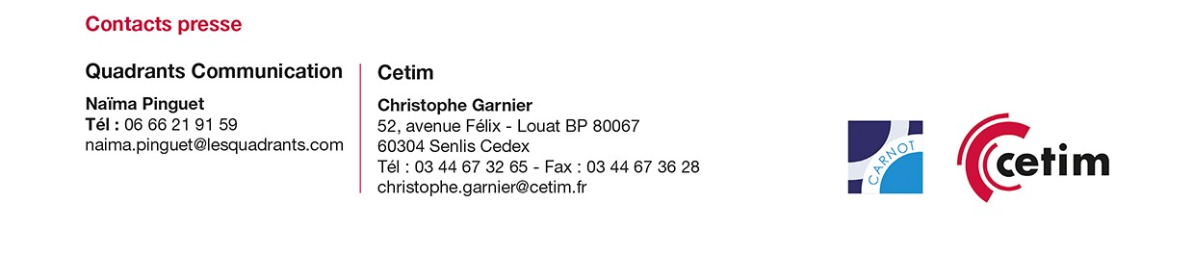A la croisée de la recherche et de l’industrie, le Cetim, institut technologique labellisé Carnot, est le centre d’expertise mécanique français. Outil R&D de 6500 entreprises mécaniciennes, il totalise, avec ses centres associés et filiales, 1100 personnes dont plus des 2/3 d’ingénieurs et techniciens, pour 150 M€ de chiffre d’affaires. Fédérateur de programmes innovants, il pilote de grands projets industriels ou R&D multipartenaires et ce sur 5 axes principaux : conception, simulation, essais - procédés de fabrication et matériaux - mécatronique, contrôle et mesure - développement durable - management et appui aux pme. www.cetim.fr